Para instalar bind: sudo apt update && sudo apt install bind9 -y.
Luego de instalarlo, automáticamente el servicio de bind esta activo, se comprueba con: service bind9 status.
Se puede ver la configuracion de dirección ip actual con: ip a | grep inet.
Comandos de consultas DNS:
- Consulta a Google: nslookup Google.com [mi dirección ip]
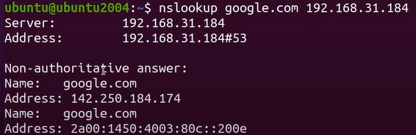
- Dig @[mi dirección ip] Google.com
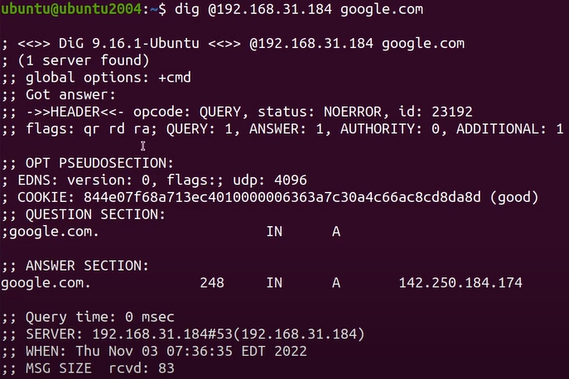
- Host Google.com [mi dirección ip]
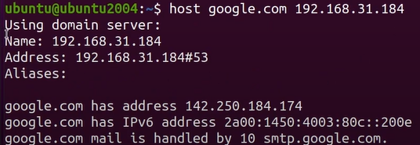
Comportamiento del caché.
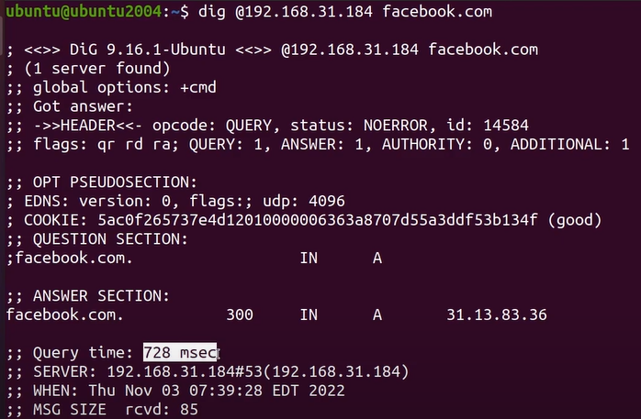
Se puede ver que el tiempo de resolución ahora es 0 debido que la consulta previa esta guardada en caché.
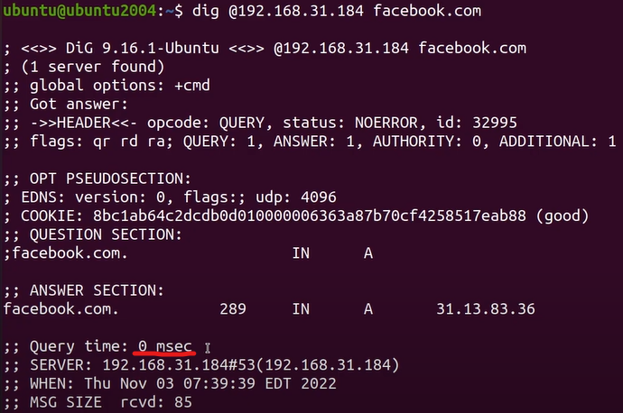
Para crear una configuración de red estática.
Se especifica en addresses la propia dirección ip y en nameservers el servidor DNS que utilizará que en este caso es el propio host.
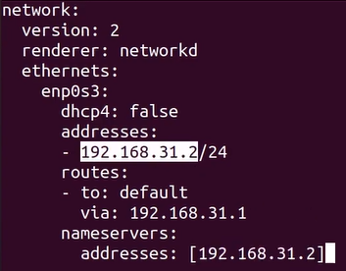
Para verificar que la configuración esta correctamente escrito, se puede ejecutar sudo netplan try, si esta todo bien, se ejecuta sudo netplan apply.
Anteriormente para configurar DNS, se tenia que editar este archivo, sin embargo, ahora nos dice que es un archivo que conecta los clientes a un servidor interno de Ubuntu que en este caso es el 127.0.0.53. Este servidor lo que hace es consultarle a una lista de servidores para resolver la petición que enviemos.
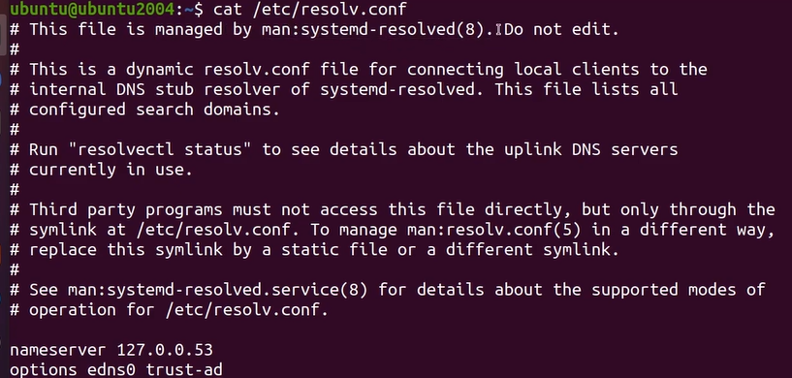
Para ver esa lista de servidores DNS, se ejecuta.
Se ve que para la interfaz enp0s3 se utiliza el DNS 192.168.31.2. Entonces se entiende que el servidor DNS del propio Ubuntu (127.0.0.53) le consulta a los servidores DNS que tenemos configurados en este archivo, en este caso le pregunta al servidor DNS 192.168.31.2 (nuestro propio host.).
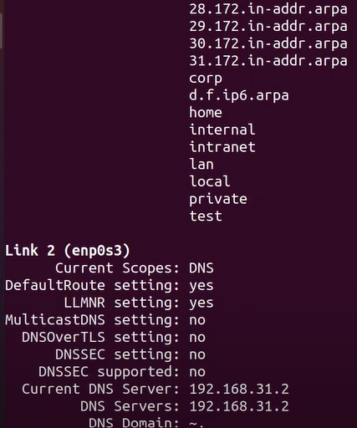
Se tiene que habilitar reglas de firewall.
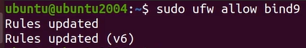
Ver los archivos de configuración de bind.
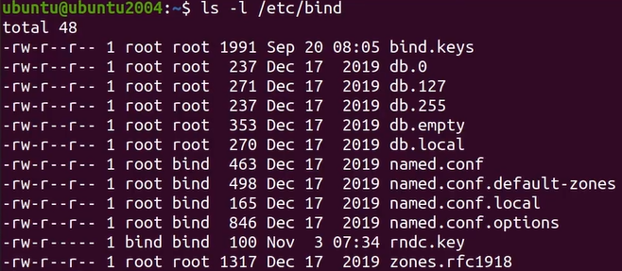
El archivo bind.keys es un archivo que le indica al demonio de bind como llegar a los servidores raíz para que pueda resolver consultas recursivas y los anclajes de confianza iniciales para realizar validaciones de seguridad.
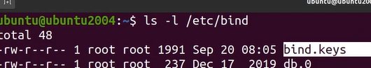
Los archivos db. Son archivos de zonas.
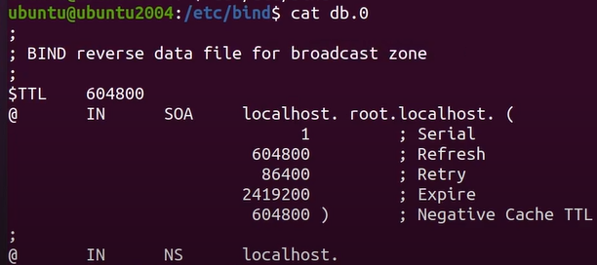
Archivo de configuración de bind. Pero lo que dice en realidad es que el archivo principal indexa los 3 archivos de configuración que aparecen debajo, se editaran los archivos de configuración necesarios para bind.
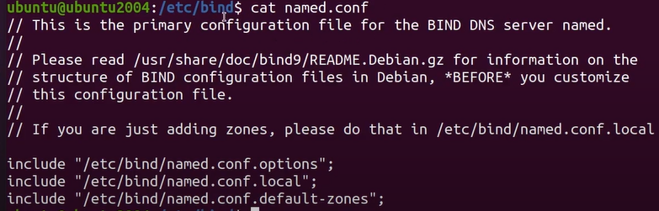
Ver contenido del options. Se pueden ver configuraciones como por ejemplo los reenviadores (forwarders) cuando el servidor no puede solucionar una consulta.
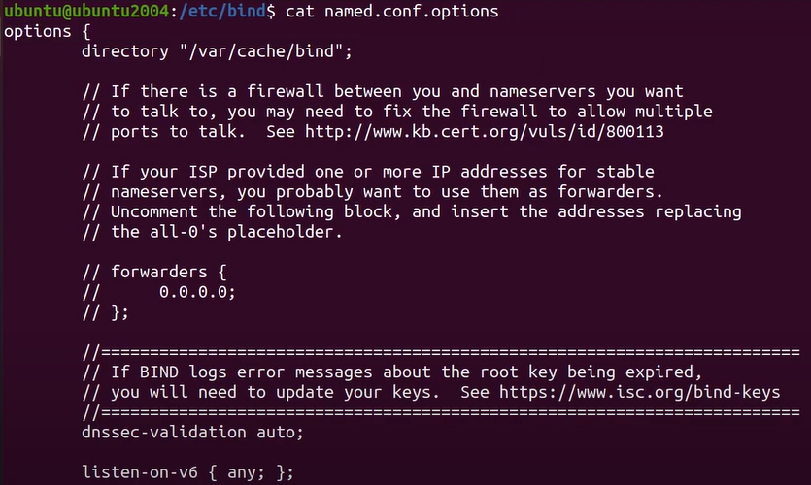
Ver archivo local. En este archivo se guardan las zonas que creamos.
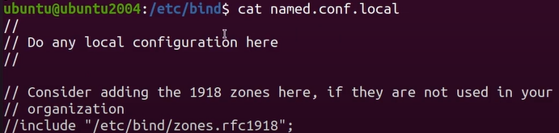
Ver las zonas creadas por ejemplo, el primero es la zona “.” Que es la raíz que es del tipo pista (hint) y en file indica donde esta los servidor raíz para poder contactar con ellos.
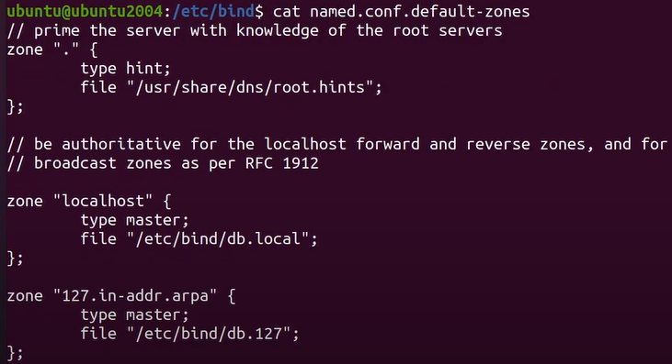
Se ejecuta nano named.conf.options para añadir reenviadores donde se des comenta y se añaden los servidores DNS.
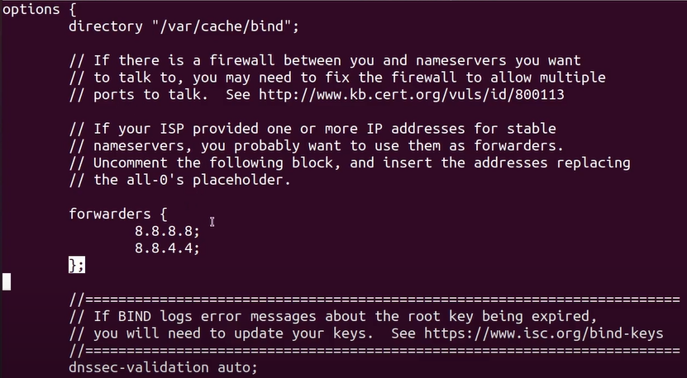
Otra cosa que se puede configurar aquí, son las interfaces o redes que queremos que nuestro servidor escuche para que luego pueda resolver las consultas (es como configurar para que el servidor solo haga caso ciertas redes o interfaces para que resuelva sus consultas.).
Habilitar para que escuche todo.
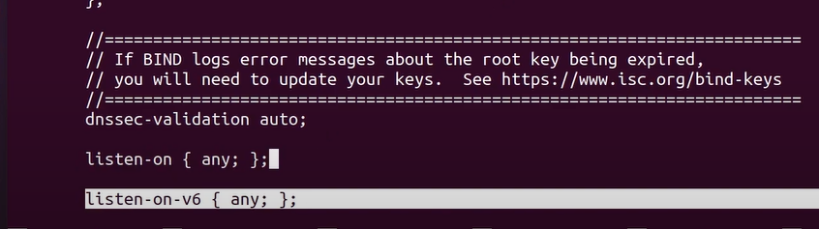
O habilitarlo para que escuche una sola red en concreto. Pero en este caso se deja que escuche todo.
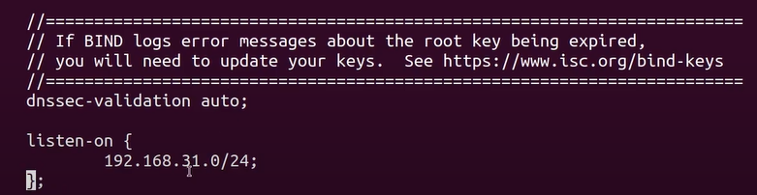
También se puede configurar que equipos pueden realizar consultas a este servidor DNS (Se configura mediante la dirección ip del host).
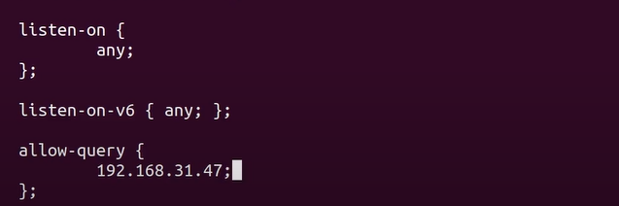
O se escribe any para todos.
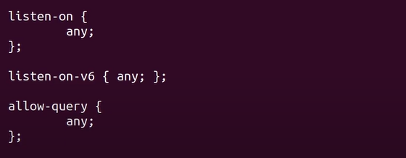
Para que se apliquen los cambios se tiene que reiniciar el servicio ejecutando sudo service bind9 restart. Es posible que se haya escrito mal una configuración y se reinicia el servicio, al ejecutar un status, saldrá que el servicio falló.
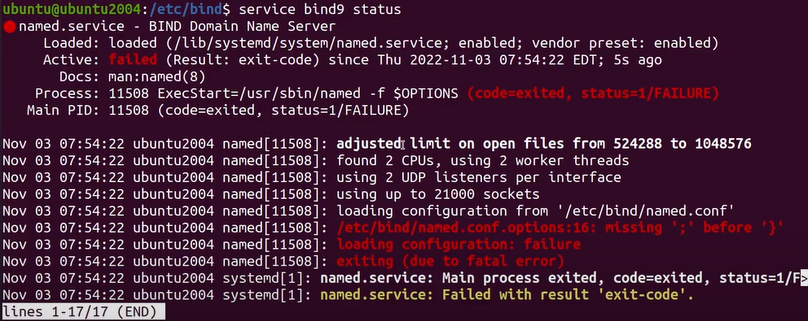
Hay una herramienta que sirve para detectar estos errores de sintaxis. Si hay errores, nos indica que error es y donde encontrarlo.
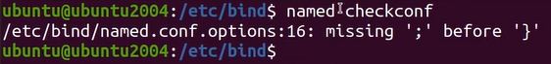
Se prueba el servidor DNS donde se ejecuta nslookup en la maquina host real, preguntado por twitter.com al servidor DNS bind (que es la máquina virtual).
.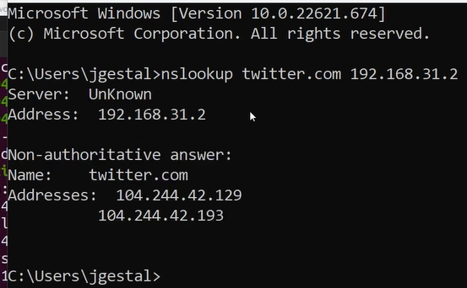
Para crear la zona, primero se tiene que crear el archivo de zona. Se puede usar como plantilla el siguiente archivo.
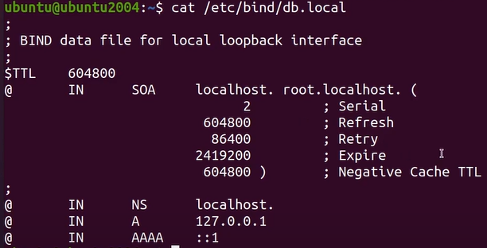
Se usa esta plantilla copiando el archivo con el nombre que llevara la zona. Luego se lo edita
La primera parte del archivo significa que:
  - Zona asir-sri.com es el nombre que se le pone a la zona que es opcional (es comentario)
  - Ns.asir-sri.com. es el servidor DNS por lo que es imprescindible especificarlo
  - Juan.asir-sri.com. es el mail del administrador (darse cuenta que las direcciones terminan con un “.”, esto es necesario ya que no escribirlo dará error.)
  - El serial number es un numero que dice la versión de este fichero de zona, donde los servidores secundarios lo consultan para ver si se realizaron cambios (lo normal es que se ponga el número de la fecha, los beneficios que da es que ver la última vez que se modificó).
  - Refresh es el tiempo que tardan los servidores secundarios en contactar con los servidores primarios para ver si hay cambios donde chequean el número de zona, si es mayor, se produce una actualización.
  - Retry es el tiempo que tarda en reintentar contactar con el servidor primario en caso que no lo consiga
  - Expire es cuando el servidor secundario haya contactado varias veces con el servidor primario y no lo haya logrado, el servidor secundario deja de resolver nombres.
  - El caché negativo es cuando realizas una consulta y no existe, cuanto tiempo va a durar esa respuesta negativa.
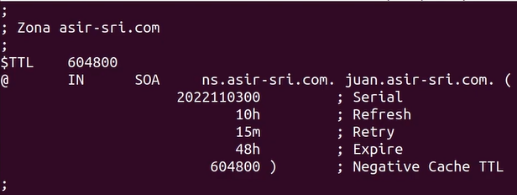
La segunda parte del archivo significa que:
  - Se especifica que es un servidor DNS escribiendo NS seguido del nombre del servidor que este caso es ns.asir-sri.com.
  - SOA es el registro de comienzo de autoridad.
  - El @ sustituye asir-sri.com
  - También se especifica el servidor secundario con NS ns2.asir-sri.com.
  - Se especifica la puerta de enlace con @ IN A 192.168.31.1
  - Se especifica en vez del @ con ns indicando que se trata del servidor su dirección ip, lo mismo con el servidor 2 (también se puede escribir ns.asir-sri.com para zonas más complejas por temas de legibilidad)
  - Se crea un host que es el router junto con su alias
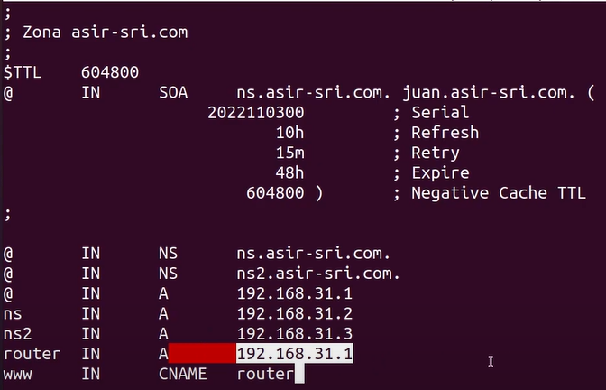
Una vez todo hecho, se puede comprobar si esta bien escrito ejecutando el este comando, especificando el archivo y luego su ruta absoluta. Luego se reinicia el servicio para aplicar cambios
Para crear una zona
  - Se crea la zona asir-sri.com donde es del tipo maestro
  - se crea el archivo donde la ubicación esta especificada
  - se otorga transferencia con allow-transfer donde se tiene que especificar el servidor al que se le hará transferencia
  - con also-notify se habilita a que el servidor primario notifique al secundario los cambios producidos.
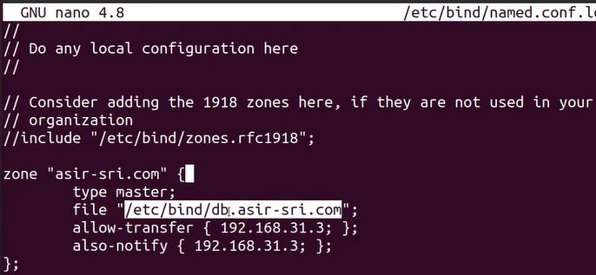
Se comprueba en la máquina anfitrión el dominio DNS asir-sri.com a la maquina virtual que es el propio servidor DNS, luego se pregunta al propio servidor DNS con ns.
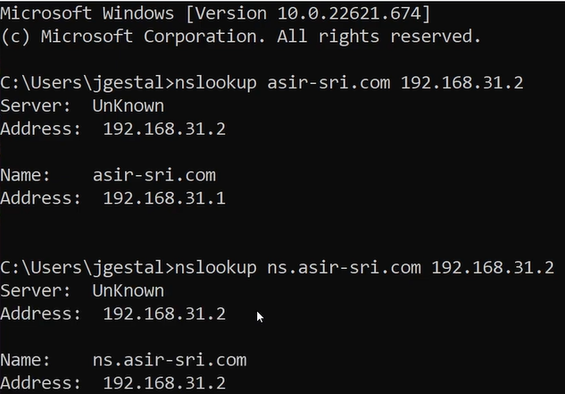
Ahora se pregunta al segundo servidor
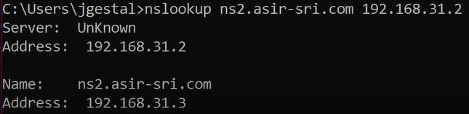
Lo mismo para router y su alias que dan la misma dirección ip
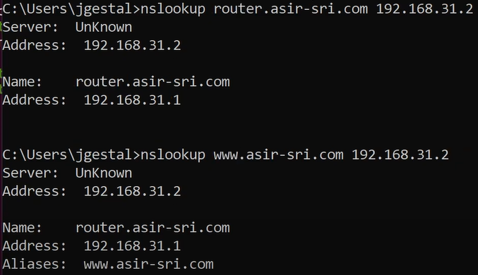
En el servidor secundario, se configura una dirección ip estática distinta que sea su propio servidor DNS.
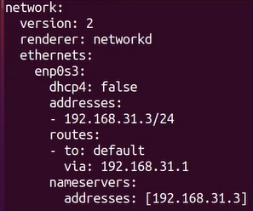
Se crea una zona con
  - El nombre tiene que ser el mismo que la zona primaria del otro servidor
  - La zona es del tipo esclavo o secundario
  - Como es una zona secundaria, no se puede modificar el archivo de zona, por ende, se tiene que especifica la ruta del archivo del servidor primario.
  - Se indica la dirección ip del servidor primario
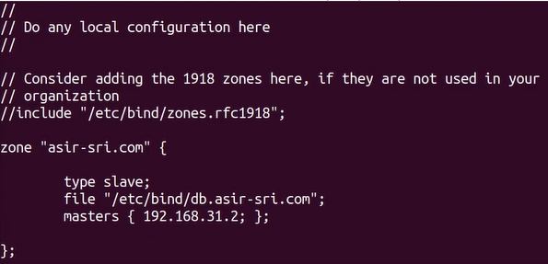
Luego se reinicia el servicio
Al ejecutar el estado del servicio, más allá de ver si el servicio está en funcionamiento, se puede ver en los logs que se hizo una transferencia de zona
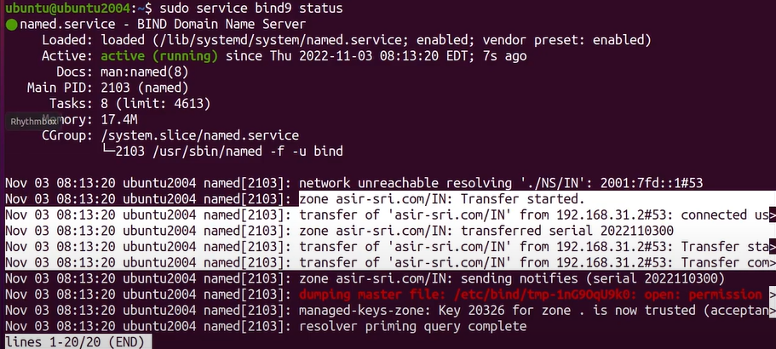
Se verifica haciendo una consulta al servidor secundario donde responde correctamente la consulta
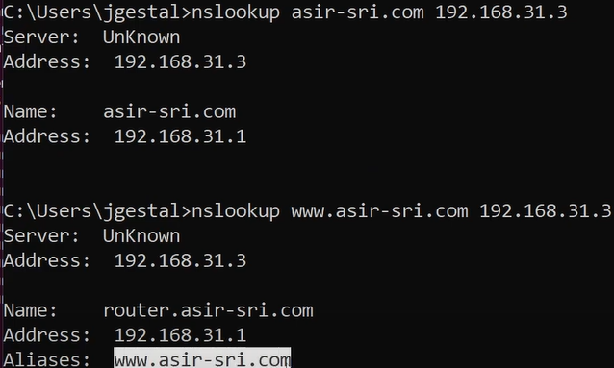
Para configurar zona inversa es el mismo procedimiento tanto en el servidor primario como el secundario.
Primero se tiene que editar el fichero de la zona
Debajo de la configuración de la zona se tiene que añadir de forma inversa la red y que haga referencia al archivo de zona que se creara después.
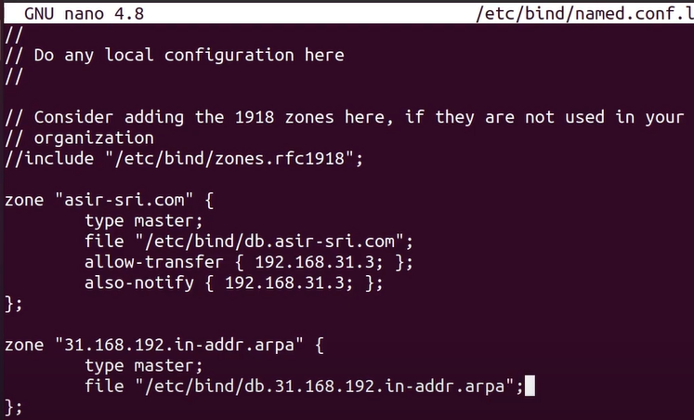
Para crear el fichero de zona donde se utiliza el mismo archivo como plantilla
Los cambios que se producen son:
  - El 1 indica el host de la red haciendo referencia al dominio asir-sri.com. (también se puede escribir su FQDN completo quedando 1.31.168.192.in-addr.arpa.)
  - El 2 hace referencia al servidor primario ns.asir-sri.com.
  - El 3 hace referencia al servidor secundario ns2.asir-sri.com.
  - PRT significa que es puntero
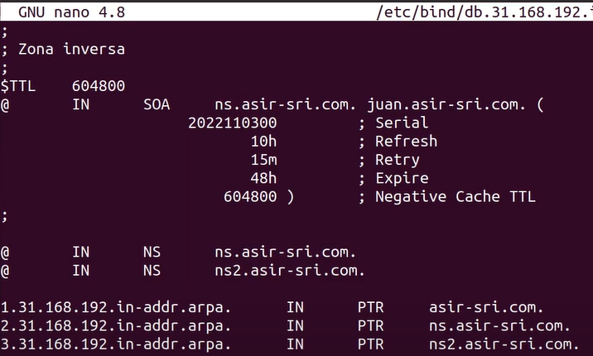
Por último, se reinicia el servicio y se verifica preguntando
  - La dirección ip 192.168.31.1 al servidor 192.168.31.2
  - Al servidor primario (que es a si mismo)
  - Al servidor secundario
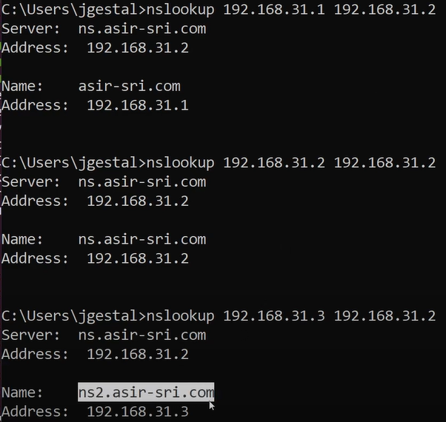
Para hacer un subdominio, dentro del fichero de zona, se agrega el subdominio, por ejemplo. Luego se reinicia el servicio
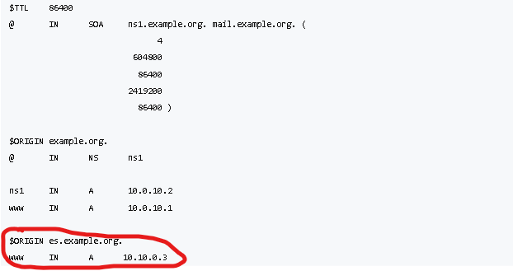
luego se comprueba realizando un dig
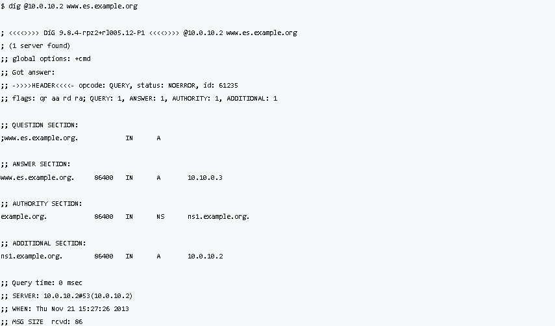
Para crear una delegación, dentro del fichero de zona del servidor principal
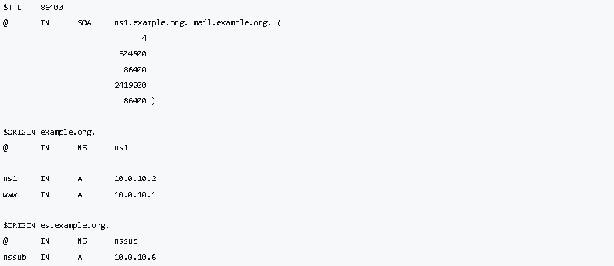
Dentro del servidor secundario se crea una zona que será delegada por el servidor principal
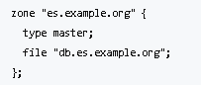
Luego se modifica el fichero de zona
